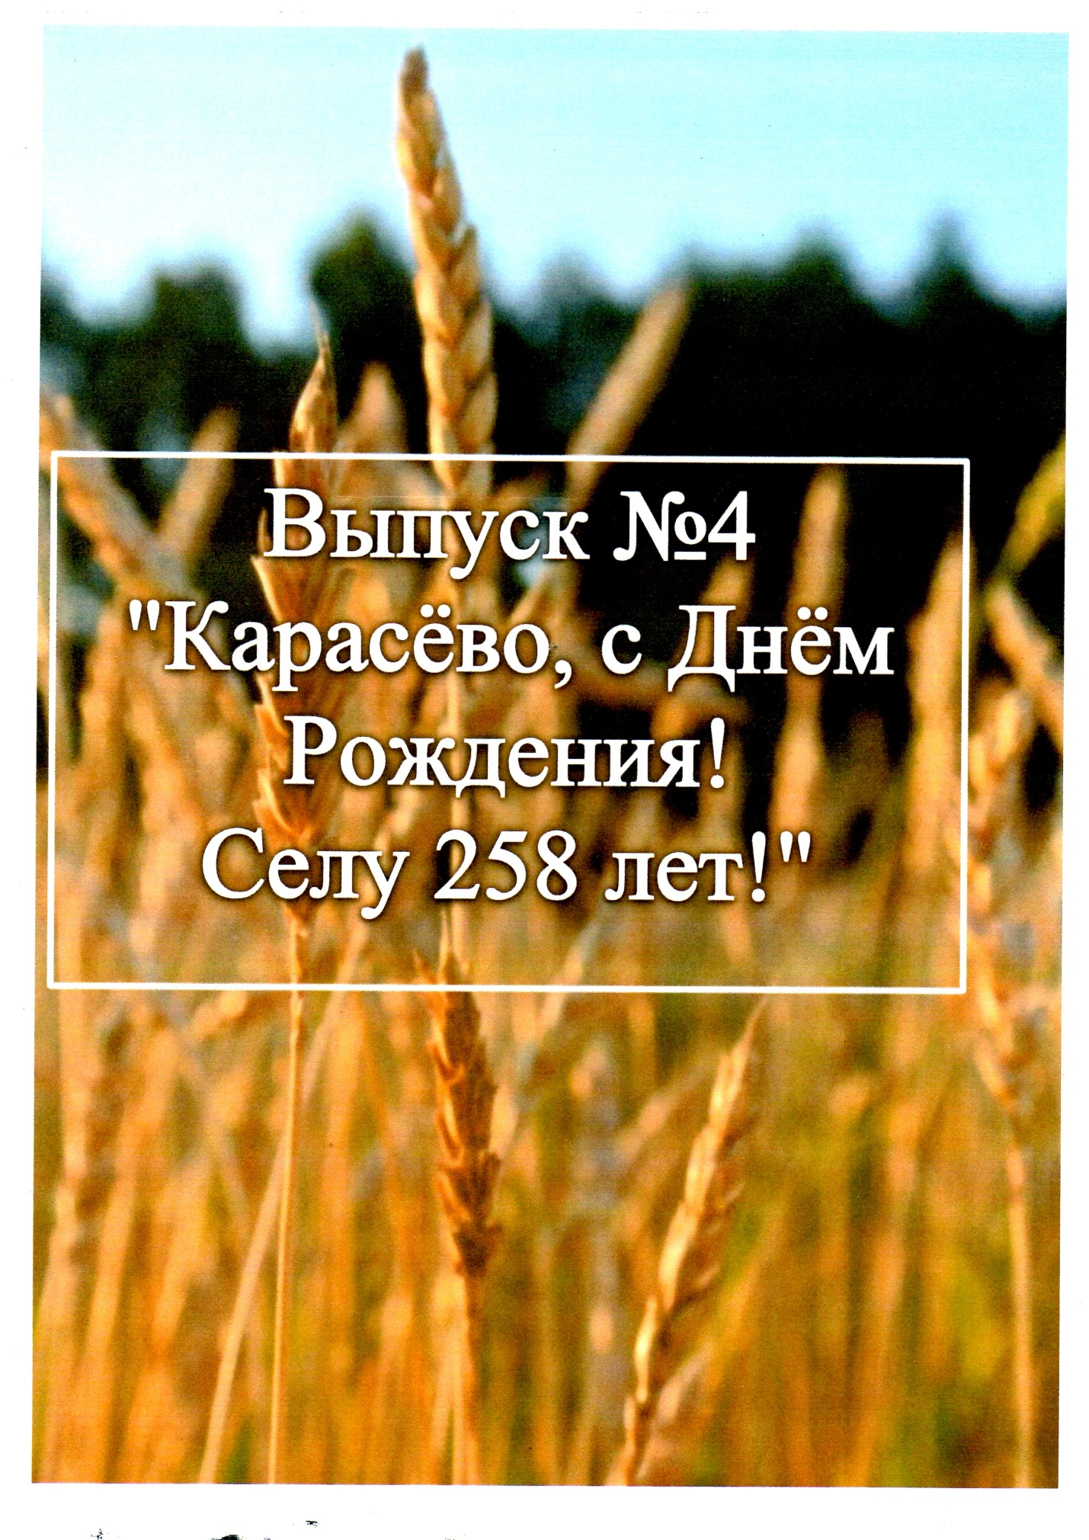

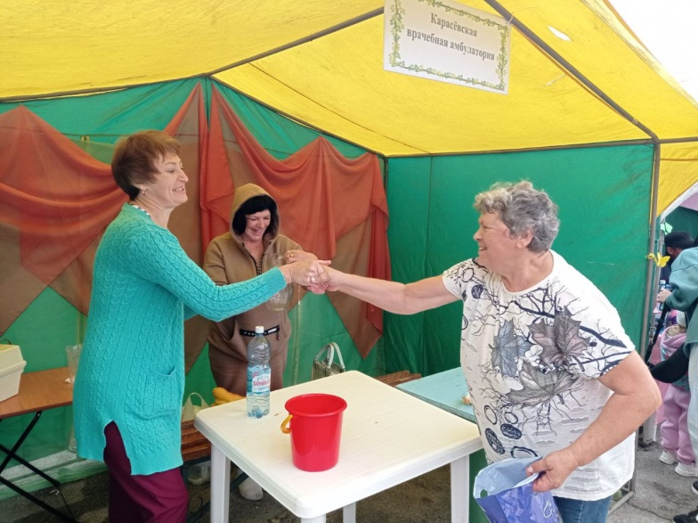
27 августа 2022года наше любимое село отметило свой 258 день рождения! Большой праздник прошёл на площади у Сельского Дома культуры. С самого утра на площади развернулись торговые палатки и палатки учреждений: Карасевской школы, Детского сада «Светлячок», Врачебной амбулатории, Дома – интерната, ИП Нелюбова С.В. Здесь же с пылу с жару предлагали шашлык, жареную речную рыбу, ароматный плов.
Палатки от учреждений показывали достижения воспитанников и воспитателей, обучающихся и педагогов за участие в конкурсах и фестивалях различного ранга и направлений. Красотой покоряют работы местных рукодельниц и букеты любителей цветов. Аппетитные разносолы притягивают взгляды гурманов. Село наше богато традициями, людьми славными да умелыми, рукодельными мужиками да мастерицами. Что от бабки наследовали, чему у доброй соседки научились, все умения в своё мастерство с любовью вложили. Вы только посмотрите, какие выставки рукоделия наших мастериц, какая выпечка у наших хлебопёков, да зимние заготовки наших хозяек. Дорогие земляки и гости праздника! Проходите, полюбуйтесь. Хозяева всё покажут, расскажут, рецептами поделятся.

Начало праздника «СЕЛО МОЁ, ЛЮБИМОЕ ДО БОЛИ»

Звучат торжественные фанфары и текст царского Указа
«Указ Екатерины о сибирских землях.
Сим Указом Нашего императорского Величества от октября 23 числа 1763 года повелеваю житным и среднего достатка крестьянам иметь право селиться на сибирских землях. Брать столько земли, каково могут обиходить, засеять и урожай собрать. Боярам отправлять велю крестьян в Сибирь как рекрутов и работниками крестьянам житным в помощь.»

И потянулись в Сибирь обозы с крестьянами! Стали они избы ставить, земли распахивать, хлеб растить да церкви возводить!
В нашем селе первым поселился выходец из Тамбовской губернии крестьянин Карасёв с семьёй. По его фамилии в 1764 году и назвали наше село – Карасево, о чём и свидетельствует запись Алтайского государственного архива фонд 169, опись №1, дело 179, лист 418.
Все жители и гости праздника проходят в зрительный зал. Для поздравления и награждения на сцену приглашаются
Глава Карасёвского сельсовета Владимир Николаевич Сорокин
Глава Черепановского района Сергей Николаевич Овсянников

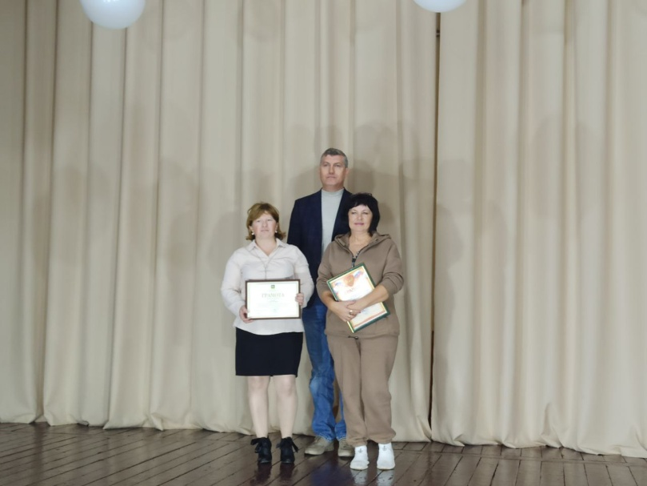
Грамотой Главы Черепановского района
НАГРАЖДЕНЫ
Мошкина Елена Витальевна Медицинская сестра Филиала «Дома – интерната малой вместимости для граждан пожилого возраста и инвалидов» Муниципального бюджетного учреждения Комплексного Центра социального обслуживания населения. Черепановского района Новосибирской области. За добросовестный труд, высокий профессионализм, качественное и ответственное выполнение должностных обязанностей, в связи с празднованием Дня Села. Грамотный, ответственный специалист, профессионал в своём дел
Тельных Мария Владимировна Акушерка Карасевского фельдшерского акушерского пункта Черепановской районной больницы. За многолетний добросовестный труд в системе здравоохранения, профессиональное мастерство, высокое чувство ответственности, в связи с празднованием Дня Села. Профессионал своего дела, общий стаж 24 года, из них 20 лет акушеркой. 7 малышей Мария Владимировна приняла на собственные руки.
Кузнецова Наталья Николаевна Специалист 1го разряда Администрации Карасевского сельсовета. За долголетний добросовестный труд, высокий профессионализм, в связи с празднованием Дня Села. Грамотный, ответственный специалист, профессионал в своём деле, всегда приходит на помощь советом и делом, если это необходимо
Коробко Наталья Николаевна Шеф – повар Муниципального казенного образовательного учреждения «Карасевская средняя общеобразовательная школа». За добросовестный труд, высокий профессионализм, качественное и ответственное выполнение должностных обязанностей, в связи с празднованием Дня Села. Профессионал своего дела, трудолюбивая, отзывчивая, благожелательная, уважаемый в коллективе человек.
Благодарность Главы Черепановского района
ОБЪЯВЛЕНА
Реслер Юлии Петровне Санитарке филиала «Дом – интернат малой вместимости для граждан пожилого возраста и инвалидов» Комплексного Центра социального обслуживания населения. За добросовестный труд, в связи с празднованием Дня Села.

Астаповой Наталье Алексеевне Сестре - хозяйке Карасевского фельдшерского акушерского пункта Черепановской районной больницы. За высокую работоспособность, добросовестный труд, активную гражданскую позицию. в связи с празднованием Дня Села.
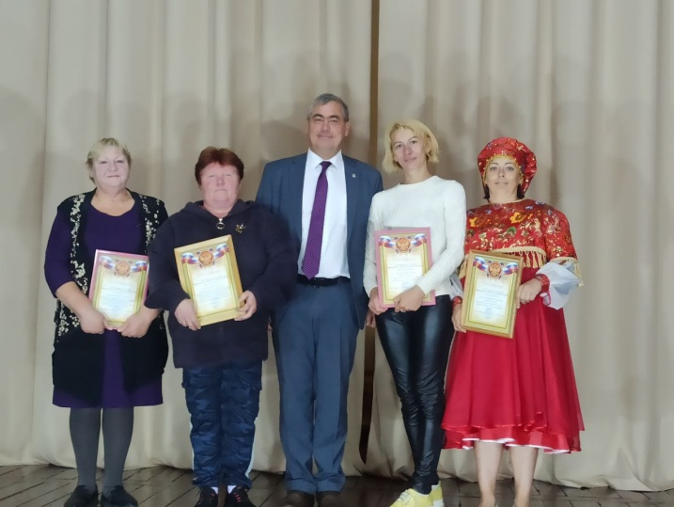
Грамотой Главы Карасевского сельсовета
НАГРАЖДЕНЫ
Подтуркина Ирина Владимировна
Продавец магазина «Сельчанка». За профессионализм, внимательное отношение кпокупателям, активную жизненную позицию, в связи с празднованием Дня Села. Профессионал своего дела, умеющий работать с покупателями, коммуникабельный, ответственный человек.
Наумкина Виктория Витальевна. Учитель начальных классов Муниципального казенного образовательного учреждения «Карасевская средняя общеобразовательная школа». За долголетний добросовестный труд, профессиональный подход к обучающимся, в связи с празднованием Дня Села. Профессионал педагогики, её действия направлены на создание благоприятных условий для всех участников воспитательно – образовательного процесса.
Соболева Оксана Александровна. Секретарь Муниципального казенного образовательного учреждения «Карасевская средняя общеобразовательная школа». За добросовестный труд, дисциплинированность, тактичность, в связи с празднованием Дня Села. Зарекомендовала себя как ответственный и исполнительный работник. Ей присущи высокая работоспособность, коммуникабельность и умение ладить с людьми.
Атлашева Оксана Викторовна. Учитель начальных классов Муниципального казенного образовательного учреждения «Карасевская средняя общеобразовательная школа». За профессиональный, добросовестный труд, внедрение новых методов обучения, в связи с празднованием Дня Села. Педагог и по образованию и по зову сердца. Человек неравнодушный к проблемам своих учеников и их семей.
Казазаева Марина Геннадьевна. Санитарка филиала «Дом – интернат малой вместимости для граждан пожилого возраста, одиноких и инвалидов» села Карасево Комплексного Центра социального обслуживания населения. За добросовестный труд, в связи с празднованием Дня Села. Добросовестный и ответственный специалист. Любит дело, которому служит и на отлично знает специфику своей работы.
Ольга Николаевна Сурманова Санитарка филиала «Дом – интернат малой вместимости для граждан пожилого возраста, одиноких и инвалидов» села Карасево Комплексного Центра социального обслуживания населения. За добросовестный труд, в связи с празднованием Дня Села.Своё дело знает и выполняет с ответственностью, профессионализмом.
Александр Викторович Чалыков. Рабочий по обслуживанию и ремонту здания филиала «Дом – интернат малой вместимости для граждан пожилого возраста, одиноких и инвалидов» села Карасево Комплексного Центра социального обслуживания населения. За добросовестное и ответственное отношение к своим обязанностям, в связи с празднованием Дня Села. Зарекомендовал себя как ответственный и исполнительный работник. Ему присущи жесткая самооценка, высокая работоспособность.
Ольга Владимировна Зубкова. Повар Муниципального казенного образовательного учреждения «Карасевская средняя общеобразовательная школа». За профессиональный, добросовестный труд, в связи с празднованием Дня Села. Профессионал своего дела, умеющая качественно выполнять поручения, ответственный работник.
Надежда Леонидовна Извекова. Повар Муниципального казенного образовательного учреждения «Карасевская средняя общеобразовательная школа». За многолетний, добросовестный труд, в связи с празднованием Дня Села.Зарекомендовала себя как ответственный и исполнительный работник. Ей присущи работоспособность, и умение ладить с людьми.
Евгений Анатольевич Алексеев. Сторож Муниципального учреждения «Сельский Дом культуры» Карасевского сельсовета. За добросовестный труд, умение самостоятельно решать производственные вопросы, в связи с празднованием Дня Села. Ответственный работник, требовательный к самому себе, умеющий работать и повести за собой коллектив.
Москвин Михаил Александрович Сторож Муниципального учреждения «Сельский Дом культуры» Карасевского сельсовета. За многолетний добросовестный труд, умение самостоятельно решать производственные вопросы, в связи с празднованием Дня Села. Неравнодушие к проблемам родного коллектива, умение быстро и качественно решать производственные вопросы, активная гражданская позиция – качества присущие Михаилу Александровичу.
Снопкова Анастасия Валерьевна Художественный руководитель Муниципального учреждения «Сельский Дом культуры» Карасевского сельсовета. За участие в развитии культуры на селе, активную жизненную позицию, в связи с празднованием Дня Села. Творческий человек, отдающий свою любовь зрителю. Болеет душой за любимое дело, за родной дом культуры.
Ширинов Евгений Николаевич. Сторож Муниципального дошкольного образовательного учреждения «Детский сад Светлячок» села Карасево. За добросовестный труд, умение самостоятельно решать производственные вопросы, в связи с празднованием Дня Села. Трудолюбие, дисциплинированность, тактичность – черты отличающие Евгения Николаевича как добросовестного, неконфликтного и высокоработоспособного сотрудника.

Рачкова Татьяна Викторовна Младший воспитатель Муниципального дошкольного образовательного учреждения «Детский сад Светлячок» села Карасево. За добросовестный труд, дисциплинированность, тактичность, в связи с празднованием Дня Села. Ответственный работник, замечательный человек, более 10 лет отдано любимому делу.
Ширинова Ольга Михайловна Повар Муниципального дошкольного образовательного учреждения «Детский сад Светлячок» села Карасево. За добросовестный труд, дисциплинированность, тактичность, в связи с празднованием Дня Села. Творчество в работе, творчество как часть души.
А так же
Соболева Лариса Анатольевна В библиотечной системе работает более 20 лет. За это время каждая книга сельского фонда побывала в её руках десяток раз.
Леднев Геннадий Николаевич Сторож филиала «Дом – интернат малой вместимости для граждан пожилого возраста, одиноких и инвалидов» села Карасево Комплексного Центра социального обслуживания населения. За активную гражданскую позицию, активное участие в жизни села, неоценимую помощь в тушении ландшафтных пожаров, в связи с празднованием Дня Села.
Ивашенцев Владимир Алексеевич Ветеран педагогического труда, житель села Карасево. За активную гражданскую позицию, активное участие в благоустройстве села, неоценимую помощь в тушении ландшафтных пожаров, в связи с празднованием Дня Села.
Соболев Сергей Николаевич Рабочий Муниципального казенного образовательного учреждения «Карасевская средняя общеобразовательная школа». За активную гражданскую позицию, активное участие в благоустройстве села, неоценимую помощь в тушении ландшафтных пожаров, в связи с празднованием Дня Села.
Благодарность Главы Карасевского сельсовета ОБЪЯВИЛИ
1.Надежде Викторовне Евдокимовой, 2. Наталье Алексеевне Ильиных, 3. Надежде Ивановне Петуховой, 4.Марии Николаевне Шубиной, 5. Николаю Васильевичу Облиенко, 6. Готлибу Ивановичу Амайзеру. 7.Тамаре Сергеевне Шунковой, 8. Любови Николаевне Пущиной, 9.Татьяне Петровне Леоновой, 10. Елене Александровне Татьяниной.
От всей души дружные аплодисменты звучали для наших первоклашек и их первого учителя Елены Оскаровны Рыцевской
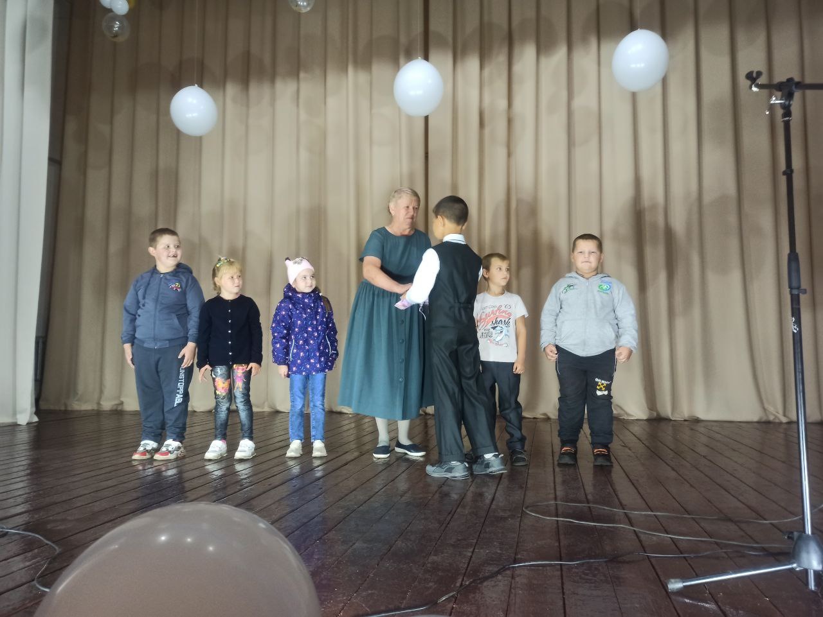
Поздравления, награждения и аплодисменты закончились, а праздник продолжился на площади.
Парад детских колясок,
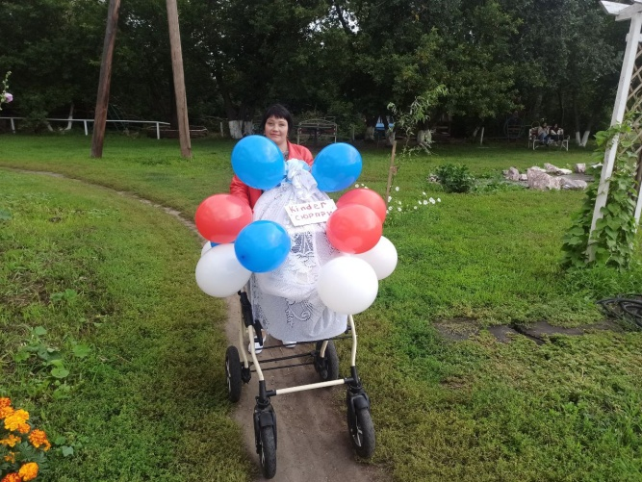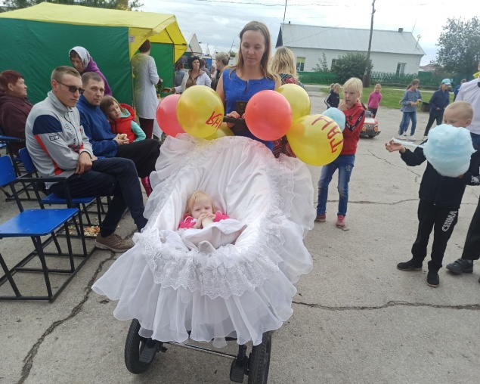

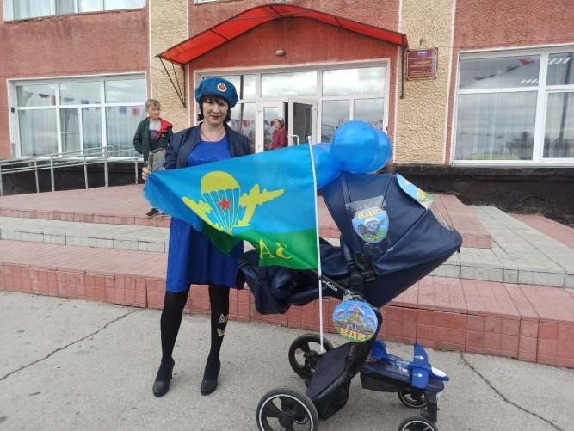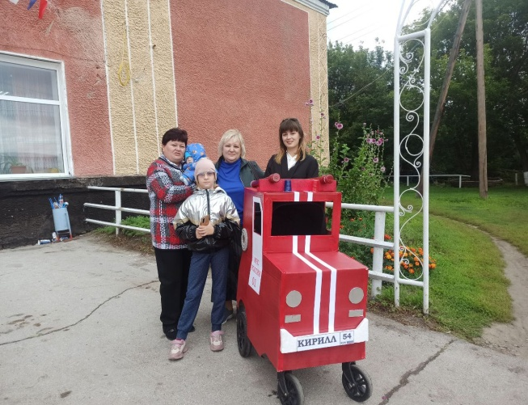

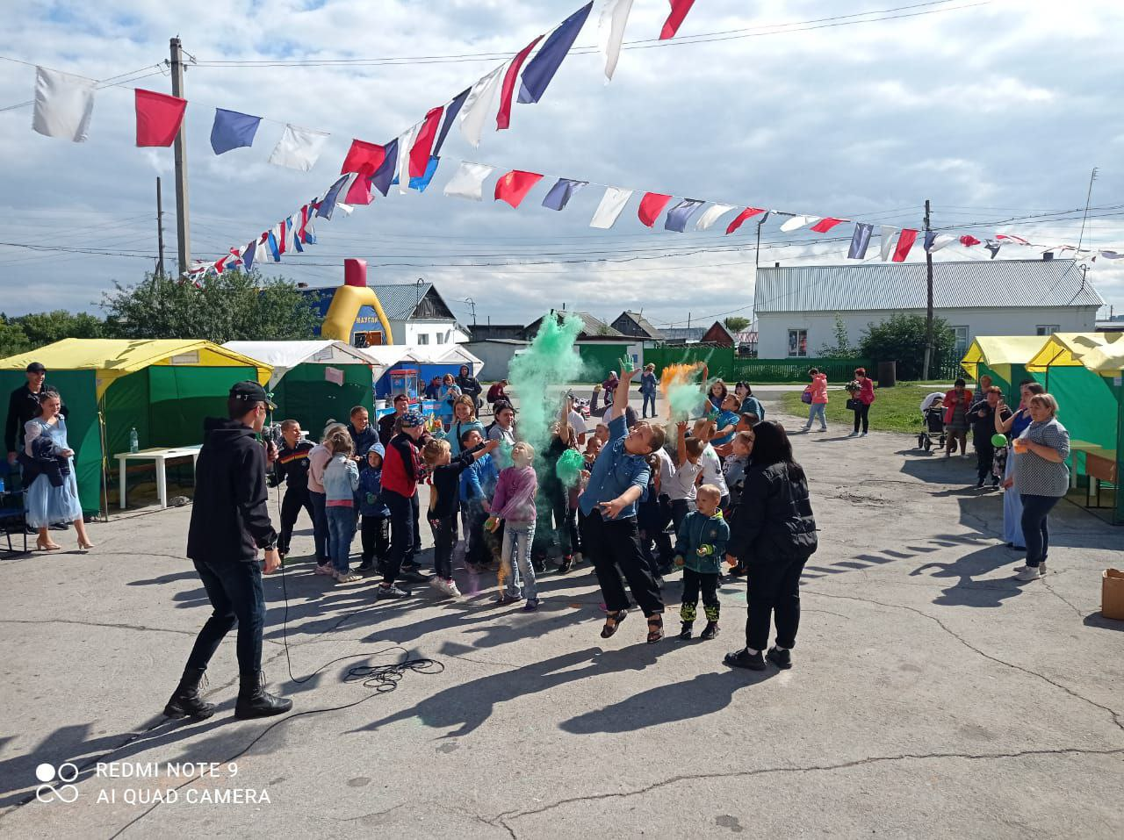фестиваль красок холи, выступление рок группы Молодёжного центра
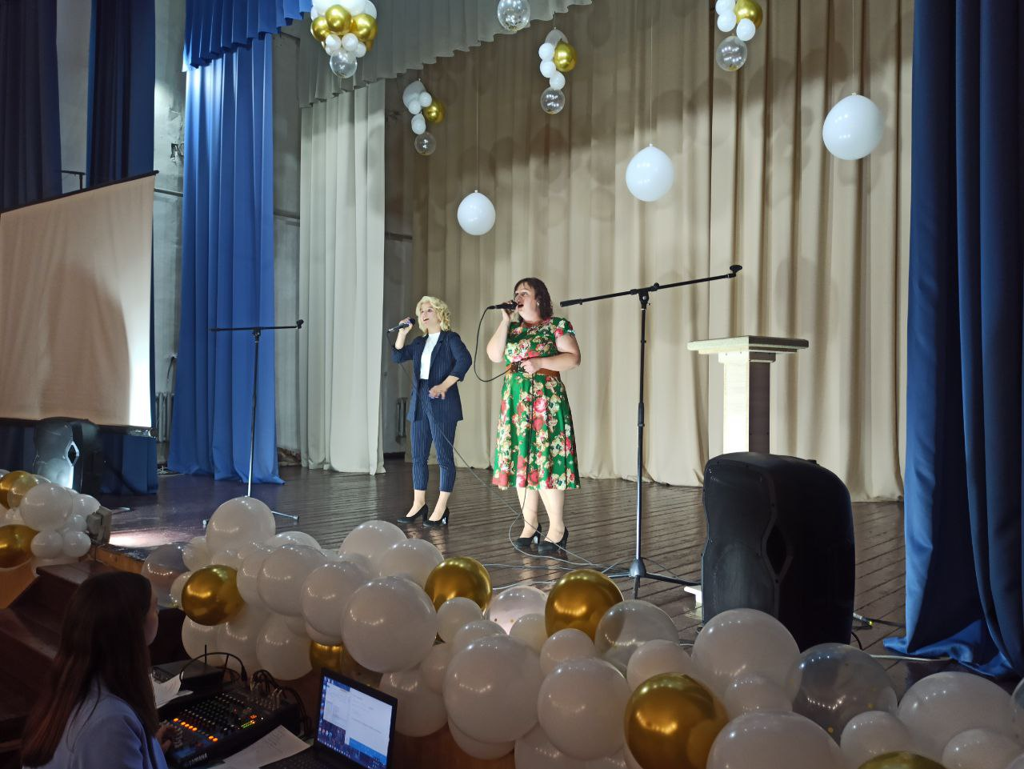
и конечно же ночная дискотека под живую музыку.
С ДНЁМ РОЖДЕНИЯ, СЕЛО! МЫ ТЕБЯ ЛЮБИМ!
Печатное издание «Пресс-центр «Общение»
газета «Разговор по душам».
СОУЧРЕДИТЕЛИ:
Инициативная группа граждан села Карасево Черепановского района Новосибирской области. Администрация Карасевского сельсовета Черепановскогорайона Новосибирской области
РЕДАКЦИОННЫЙ СОВЕТ:
Плахотич Т.А. - председатель Редакционного совета Рогалева Е.Е. – член Редакционного совета Снопкова А.В. – член Редакционного совета
Адрес: 633553 Новосибирская область Черепановский район село Карасево ул. Гагарина 8а
тел. 8-383-45-63-245
Email: cdk_karasewo@mail/ru

ТИРАЖ 40 экземпляров. Распространяется бесплатно.

